云南出入境边防检查总站

2020年度考试录用公务员面试公告

根据公务员录用工作有关规定，现就2020年云南出入境边防检查总站录用公务员面试有关事宜通知如下：
一、面试人员
报考我总站笔试合格人员，按照各职位考生笔试成绩从高到低的顺序，以计划录用人数3倍的比例确定面试人员。面试人员名单、面试分数线见附件1。我总站已根据考生报名时的联系电话通知考生。
二、面试确认
请进入面试的考生于2020年1月22日17时前向我总站确认是否参加面试，确认方式为电子邮件。要求如下：
1. 发送电子邮件至340211308@qq.com，电子邮件标题格式为“×××（姓名）确认参加云南出入境边防检查总站×××职位面试”。如网上报名时填报的通讯地址、联系方式等信息发生变化，请在电子邮件正文中注明。
2. 电子邮件正文请注明：姓名、身份证号、准考证号、公共科目笔试总成绩、报考职位代码，并注明“面试公告内容已知悉，按时参加面试”。
3. 请以附件形式随电子邮件发送：考试报名登记表（从国家公务员局专题网站下载）、本人证件照电子版（jpg格式）、本人身份证正反面扫描件（pdf格式）。
逾期未确认的，视为自动放弃，不再进入面试程序。
三、放弃面试处理
放弃面试的考生请填写《放弃面试资格声明》（详见附件2），经本人签名并按捺手印，于2020年1月22日17时前发送扫描件至340211308@qq.com，并将原件邮寄至云南省昆明市西山区滇池路966号（张警官收，15924667002）。未在规定时间内填报放弃声明，又因个人原因不参加面试的，视情节将上报中央公务员主管部门记入诚信档案。
四、资格复审
根据面试测试工作安排，考生分为A、B两组，分别于指定时间参加对应面试测试项目，具体详见附件1的分组栏目。面试资格复审时间：A组考生于2月10日上午8时前、B组考生于2月11日上午8时前，携带规定材料到云南出入境边防检查总站轮训大队（云南省昆明市官渡区云大西路顺通大道28号，地图详见附件3）参加资格复审（不接收快递公司送达）。考生未按规定时间到达指定审查地点报到的，按自动放弃面试处理。
（一）参加资格复审应携带以下材料：
1.本人身份证、学生证或工作证原件及复印件。
2.公共科目笔试准考证原件及复印件。
3.考试报名登记表（贴好照片，如实、详细填写个人学习、工作经历，时间必须连续，并注明各学习阶段是否在职学习，取得何种学历和学位）。
4.本（专）科各阶段学历、学位证书原件及复印件。
5.报考职位所要求的基层工作经历有关说明材料。在党政机关、事业单位、国有企业工作过的考生，需提供单位人事部门出具的基层工作经历鉴定，并注明起止时间和工作地点；在其他经济组织、社会组织等单位工作过的考生，需提供相应劳动合同或缴纳社保记录的复印件。
6. 除上述材料外，考生需按照身份类别，提供以下材料：
应届毕业生（即：国家统一招生的普通高校毕业生离校时和在择业期内<国家规定择业期为二年>未落实工作单位，其户口、档案、组织关系仍保留在原毕业学校，或保留在各级毕业生就业主管部门<毕业生就业指导服务中心>、各级人才交流服务机构和各级公共就业服务机构的毕业生）提供所在学校加盖公章的报名推荐表（应届毕业生适用版）。
社会在职人员提供所在单位加盖公章的报名推荐表（社会在职人员适用版）。现工作单位与报名时填写单位不一致的，还需提供离职证明。
“大学生村官”项目人员还需提供由县级及以上组织人事部门出具的服务期满、考核合格的推荐材料。
“大学生志愿服务西部计划”项目人员还需提供由共青团中央统一制作的服务证和大学生志愿服务西部计划鉴定表复印件。
“高校毕业生退役士兵”还需提供国防部统一制作的《中国人民解放军士官退出现役证》（或者《中国人民武装警察部队士官退出现役证》）原件及复印件、国家承认的高等学校毕业证书原件及复印件，复印件由县级及以上退役军人事务部门加盖公章。
（二）请考生仔细阅读下列注意事项，并严格遵照执行：
1.上述材料中的报名推荐表、考试报名登记表须从考录专题网站下载，不能用其他材料代替。考试报名登记表内容必须与考生报名时网上填写的内容一致。
2.面试资格复审合格的考生，总站将收取报名推荐表、报名登记表，其余材料查验原件，收复印件，发放面试资格复审合格证明。
3.请考生务必提前准备好上述材料的复印件。
4.考生务必按照面试公告要求携带有关材料，缺少必备材料的考生，取消面试资格。考生应对所提供材料的真实性负责，材料不全或主要信息不实，影响资格复审结果的，将取消面试资格。
特别提醒考生注意：面试资格复审与体能测评、心理素质测评均安排在2月10日至11日进行，面试在2月13日至14日进行。面试资格复审合格的考生方可进入下一环节。
五、体能测评和心理测查
（一）体能测评时间、地点：体能测评定于2月10日至11日进行，地点位于云南出入境边防检查总站轮训大队（与资格复审为同一地点）。
（二）心理素质测评：资格复审合格后进行心理素质测评。心理素质测评结果不计入总分，作为择优确定拟录用人员的重要参考。
（三）体能测评执行《公安机关录用人民警察体能测评项目和标准（暂行）》和《公安机关录用人民警察体能测评实施规则》有关标准，体能测评中凡一项不达标的，视为体能测评不合格。体能测评实行单项淘汰，不合格人员不再参加面试。请考生务必在体能测评当日自备运动衣、运动鞋。
六、面试安排
（一）面试时间：此次面试采用结构化面试方式，面试时间为2020年2月13日至14日，其中A组考生于2月13日上午7时前、B组考生于2月14日上午7时前，报到参加抽签，并在工作人员引导下进入候考室。截止面试当日上午8时前仍未报到的考生，取消面试资格。
（二）面试地点：云南省昆明市五华区教场北路249号云南警官学院二号门内科技楼副楼（地图详见附件3）。
（三）参加面试须携带的材料：身份证、面试资格复审合格证明（面试资格复审后领取）。
七、体检安排
（一）体检时间、地点：体检暂定于2020年2月17日至18日进行，具体地点及行程安排另行通知，请各位考生合理安排个人行程，保持通讯畅通，面试结束后继续在昆明等候通知，必须保证在规定时间内抵达指定地点参加体检，否则视为自动放弃。
（二）入围体检人选产生的原则和办法：参加面试人数达到录用计划3倍（含3倍）的，面试后按综合成绩从高到低的顺序1:2确定体检人选；少于3倍时，考生面试成绩达到60分（含60分）以上的为合格，成绩合格者，按综合成绩从高到低的顺序最高以1:2确定体检人选，未合格者不得进入体检测评。
（三）综合成绩的计算方法：笔试合成成绩（行政职业能力测验占40%，申论占30%，公安类专业科目考试占30%）占50%，面试成绩占50%。
（四）体检按照《关于修订〈公务员录用体检通用标准（试行）〉及〈公务员录用体检操作手册（试行）〉有关内容的通知》（人社部发〔2016〕140号）、《关于印发〈公务员录用体检特殊标准（试行）〉的通知》（人社部发〔2010〕82号）、《关于进一步做好公务员考试录用体检工作的通知》（人社部发〔2012〕65号）、《关于印发〈公务员录用体检操作手册（试行）〉有关修订内容的通知》（人社部发〔2013〕58号）等有关规定执行。考生对体检结果有疑问时，可以在接到体检结论通知之日起7日内提交复检申请，复检只能进行1次，体检结果以复检结论为准。考生在体检前一天请注意休息，勿熬夜，不要饮酒，避免剧烈运动，并在受检前不要进食、饮水，保持空腹，并准备2张1寸近期免冠照片。体检费用由本人承担。
七、入围考察人员的原则和办法
根据体检结果，按照综合成绩从高到低的顺序和计划招录人数1:1的比例依次确定入围考察人选，遇有考生自动放弃或不得确定为拟录用人员情形造成考察对象空缺时，按照各职位综合成绩从高到低的顺序视情况顺延递补考察对象。
八、其他注意事项
（一）请各位考生尽早熟悉乘车路线，按时到面试资格复审、体能测评、面试和体检地点报到。
（二）面试当天按规定实行封闭管理，考生所携带的与面试无关的个人物品（包、通讯工具、矿泉水、文件资料等）均不得带入面试室和候考室；资格复审、心理测查及体能测评期间，不得将通讯工具携带入场。请考生在报到前自行存放好个人物品，我总站不负责物品保管，如出现物品遗失，后果由考生本人承担。进场前，将有专业安检人员使用专业仪器进行安检。如在候考期间使用手机等通讯设备，或违反面试考场规则的，取消面试资格。
（三）资格复审时需提交近期免冠1寸彩色照片2张（请在背面写上姓名和报考职位代码）。
（四）考生可于2月16日登录考录专题网站查询面试成绩。
（五）考生面试测试期间食宿自行安排，费用自理。请参加面试测试的考生提前做好各项准备，安排好交通和住宿，并注意安全。
（六）为确保面试、体检和体能测评工作公平、公正、公开、透明，欢迎并自觉接受广大考生、家长以及社会各界的监督，监督电话0871-64025499。关于面试、体检和体能测评等各项工作的信息均以考录专题网站和我总站招录专用QQ群及工作人员通知为准，我总站提醒各位考生注意谨防冒充我总站工作人员进行招录的情况，避免受骗上当。
联系电话：0871－64025498。

附件：1. 面试人员名单及时间安排
2. 放弃面试资格声明（样式）
3. 考场地图

云南出入境边防检查总站
2020年1月19日

附件1
面试人员名单及时间安排
（按准考证号排列）
面试时间 | 职位代码 | 姓名 | 准考证号 | 分组 | 最低面试分数
2月13日 | 300130370001 | 陈翠珊 | 164235100401305 | A | 55.18
2月13日 | 300130370001 | 杨艳 | 164253010103119 | A | 55.18
2月13日 | 300130370001 | 白霞 | 164253012400316 | A | 55.18
2月13日 | 300130370001 | 苏文涛 | 164253012402430 | A | 55.18
2月13日 | 300130370001 | 谭福涛 | 164253012403204 | A | 55.18
2月13日 | 300130370001 | 黄学辰 | 164253012405924 | A | 55.18
2月13日 | 300130370002 | 张锴 | 164221154003511 | A | 60.37
2月13日 | 300130370002 | 朱剑 | 164233320101622 | A | 60.37
2月13日 | 300130370002 | 王鹏 | 164236072301220 | A | 60.37
2月13日 | 300130370002 | 贾桑哲 | 164241010301727 | A | 60.37
2月13日 | 300130370002 | 张海袁 | 164253012403830 | A | 60.37
2月13日 | 300130370002 | 张维豪 | 164253012408217 | A | 60.37
2月13日 | 300130370003 | 张路路 | 164234010400111 | A | 60.69
2月13日 | 300130370003 | 熊奥利 | 164234010400230 | A | 60.69
2月13日 | 300130370003 | 王子辉 | 164234010502813 | A | 60.69
2月13日 | 300130370003 | 洪官敬 | 164236070201121 | A | 60.69
2月13日 | 300130370003 | 刘哲 | 164236072301526 | A | 60.69
2月13日 | 300130370003 | 周畅 | 164242010404727 | A | 60.69
2月13日 | 300130370003 | 朱坤怀 | 164245010705402 | A | 60.69
2月13日 | 300130370003 | 应磊 | 164253012400424 | A | 60.69
2月13日 | 300130370003 | 杨润杰 | 164253012408805 | A | 60.69
2月14日 | 300130370004 | 熊强 | 164250010501311 | B | 57.71
2月14日 | 300130370004 | 赵亮 | 164251000110226 | B | 57.71
2月13日 | 300130370005 | 欧小萱 | 164244010502604 | A | 55.91
2月13日 | 300130370005 | 杨苗 | 164244010506016 | A | 55.91
2月13日 | 300130370005 | 朱桐伟 | 164253012401509 | A | 55.91
2月13日 | 300130370005 | 孟青青 | 164253012402015 | A | 55.91
2月13日 | 300130370005 | 孙凤飞 | 164253012405002 | A | 55.91
2月13日 | 300130370005 | 汤宇庭 | 164253012405230 | A | 55.91
2月13日 | 300130370006 | 高举 | 164250010600705 | A | 59.83
2月13日 | 300130370006 | 罗丹 | 164253010100214 | A | 59.83
2月13日 | 300130370006 | 沈建秋 | 164253010101529 | A | 59.83
2月13日 | 300130370006 | 葛祥林 | 164253010104322 | A | 59.83
2月13日 | 300130370006 | 唐俊 | 164253012400930 | A | 59.83
2月13日 | 300130370006 | 王鑫 | 164253012406827 | A | 59.83
2月13日 | 300130370007 | 王博 | 164253010101107 | A | 58.24
2月13日 | 300130370007 | 张峰荧 | 164253010103921 | A | 58.24
2月13日 | 300130370007 | 刘磊 | 164253012402508 | A | 58.24
2月13日 | 300130370007 | 冯小雨 | 164253012405110 | A | 58.24
2月13日 | 300130370007 | 昝承希 | 164253012406510 | A | 58.24
2月13日 | 300130370007 | 王之方 | 164253012406516 | A | 58.24
2月13日 | 300130370008 | 梁慧 | 164245011201205 | A | 59.7
2月13日 | 300130370008 | 王嘉婧 | 164253010101503 | A | 59.7
2月13日 | 300130370008 | 杨阳 | 164253010104128 | A | 59.7
2月13日 | 300130370008 | 吴蕾 | 164253012402116 | A | 59.7
2月13日 | 300130370008 | 李玉群 | 164253012403711 | A | 59.7
2月13日 | 300130370008 | 赵剑航 | 164253012405328 | A | 59.7
2月13日 | 300130370009 | 李蓉 | 164253010100928 | A | 56.37
2月13日 | 300130370009 | 胡鑫冬 | 164253010101601 | A | 56.37
2月13日 | 300130370009 | 陈欣欣 | 164253010104507 | A | 56.37
2月13日 | 300130370009 | 李自芳 | 164253012402408 | A | 56.37
2月13日 | 300130370009 | 余正莎 | 164253012403114 | A | 56.37
2月13日 | 300130370009 | 李燕 | 164253012408104 | A | 56.37
2月13日 | 300130370010 | 常见强 | 164253010104115 | A | 63.78
2月13日 | 300130370010 | 杨恩圣 | 164253012400720 | A | 63.78
2月13日 | 300130370010 | 杨梓鑫 | 164253012403721 | A | 63.78
2月13日 | 300130370010 | 徐子越 | 164253012408321 | A | 63.78
2月13日 | 300130370010 | 朱建强 | 164253012409121 | A | 63.78
2月13日 | 300130370010 | 浦浩波 | 164264010400228 | A | 63.78
2月13日 | 300130370011 | 王宇航 | 164245010704527 | A | 56.89
2月13日 | 300130370011 | 王珊 | 164253012401828 | A | 56.89
2月13日 | 300130370011 | 鲍海艳 | 164253012401921 | A | 56.89
2月13日 | 300130370011 | 杨清舒 | 164253012402424 | A | 56.89
2月13日 | 300130370011 | 王云芳 | 164253012405007 | A | 56.89
2月13日 | 300130370011 | 马娇 | 164253012406206 | A | 56.89
2月13日 | 300130370011 | 李耀彪 | 164253012406407 | A | 56.89
2月13日 | 300130370011 | 李芳 | 164253012407112 | A | 56.89
2月13日 | 300130370011 | 王婷 | 164253012409927 | A | 56.89
2月13日 | 300130370012 | 张晖 | 164253010102219 | A | 57.09
2月13日 | 300130370012 | 胡忠俊 | 164253010102905 | A | 57.09
2月13日 | 300130370012 | 张庆 | 164253010104122 | A | 57.09
2月13日 | 300130370012 | 李丽平 | 164253010104408 | A | 57.09
2月13日 | 300130370012 | 邓菲 | 164253012405628 | A | 57.09
2月13日 | 300130370012 | 黄文杰 | 164253012409317 | A | 57.09
2月13日 | 300130370013 | 吕紫娟 | 164253010101807 | A | 55.18
2月13日 | 300130370013 | 赵正喆 | 164253010103524 | A | 55.18
2月13日 | 300130370013 | 李金武 | 164253012401710 | A | 55.18
2月13日 | 300130370013 | 汪顺艳 | 164253012401807 | A | 55.18
2月13日 | 300130370013 | 段伟 | 164253012403115 | A | 55.18
2月13日 | 300130370013 | 赵思瀚 | 164253012406010 | A | 55.18
2月13日 | 300130370014 | 张泽禹 | 164223010209911 | A | 62.92
2月13日 | 300130370014 | 姜旭 | 164223010212812 | A | 62.92
2月13日 | 300130370014 | 刘昊 | 164253012403515 | A | 62.92
2月13日 | 300130370014 | 肖浩源 | 164253012407102 | A | 62.92
2月13日 | 300130370014 | 熊海云 | 164253012408004 | A | 62.92
2月13日 | 300130370014 | 王威 | 164253012409921 | A | 62.92
2月13日 | 300130370015 | 杨钦 | 164232011403313 | A | 64.09
2月13日 | 300130370015 | 孙哲 | 164237011200422 | A | 64.09
2月13日 | 300130370015 | 杨陆 | 164253010103414 | A | 64.09
2月13日 | 300130370015 | 赵文旭 | 164253012402707 | A | 64.09
2月13日 | 300130370015 | 朱子鹏 | 164253012406216 | A | 64.09
2月13日 | 300130370015 | 李依锦 | 164253012408510 | A | 64.09
2月13日 | 300130370016 | 王奉果 | 164244010502517 | A | 55.01
2月13日 | 300130370016 | 寸艳华 | 164253010101116 | A | 55.01
2月13日 | 300130370016 | 杨立润 | 164253010101707 | A | 55.01
2月13日 | 300130370016 | 熊志敏 | 164253010104607 | A | 55.01
2月13日 | 300130370016 | 尹志倩 | 164253012402308 | A | 55.01
2月13日 | 300130370016 | 朱春梅 | 164253012402529 | A | 55.01
2月13日 | 300130370016 | 徐正璇 | 164253012402823 | A | 55.01
2月13日 | 300130370016 | 黄家环 | 164253012408725 | A | 55.01
2月13日 | 300130370016 | 孙浩翔 | 164253012409626 | A | 55.01
2月13日 | 300130370017 | 张家敏 | 164233320100702 | A | 60.35
2月13日 | 300130370017 | 江柳 | 164234010401702 | A | 60.35
2月13日 | 300130370017 | 徐强晖 | 164242010401103 | A | 60.35
2月13日 | 300130370017 | 詹天琦 | 164253010103514 | A | 60.35
2月13日 | 300130370017 | 李志航 | 164253012404005 | A | 60.35
2月13日 | 300130370017 | 孙维泽 | 164261010303524 | A | 60.35
2月13日 | 300130370018 | 欧静 | 164250010501911 | A | 55.05
2月13日 | 300130370018 | 段懿丞 | 164253010100925 | A | 55.05
2月13日 | 300130370018 | 苏振云 | 164253010101830 | A | 55.05
2月13日 | 300130370018 | 邓中泰 | 164253010102217 | A | 55.05
2月13日 | 300130370018 | 纪云砚 | 164253010104406 | A | 55.05
2月13日 | 300130370018 | 章家梁 | 164253012405623 | A | 55.05
2月13日 | 300130370019 | 尹银放 | 164253010100228 | A | 55.19
2月13日 | 300130370019 | 欧阳波 | 164253010101711 | A | 55.19
2月13日 | 300130370019 | 毛天群 | 164253012400802 | A | 55.19
2月13日 | 300130370019 | 王迪 | 164253012402217 | A | 55.19
2月13日 | 300130370019 | 王瑛 | 164253012405511 | A | 55.19
2月13日 | 300130370019 | 陈曦 | 164253012405905 | A | 55.19
2月13日 | 300130370019 | 蒋欢 | 164253012407414 | A | 55.19
2月13日 | 300130370019 | 茶玉玲 | 164253012407622 | A | 55.19
2月13日 | 300130370019 | 彭晓平 | 164253012409416 | A | 55.19
2月13日 | 300130370020 | 赵富 | 164236070201416 | A | 63.54
2月13日 | 300130370020 | 刘光新 | 164250010501321 | A | 63.54
2月13日 | 300130370020 | 郭开宾 | 164253010100813 | A | 63.54
2月13日 | 300130370020 | 张志铭 | 164253010103318 | A | 63.54
2月13日 | 300130370020 | 杨树宽 | 164253012401213 | A | 63.54
2月13日 | 300130370020 | 陆荣庆 | 164253012402919 | A | 63.54
2月13日 | 300130370021 | 高攀 | 164243013408416 | A | 59.1
2月13日 | 300130370021 | 周其林 | 164251000108715 | A | 59.1
2月13日 | 300130370021 | 李向昆 | 164253012400916 | A | 59.1
2月13日 | 300130370022 | 吴锐阳 | 164233320100512 | A | 62.42
2月13日 | 300130370022 | 江洋 | 164236072300126 | A | 62.42
2月13日 | 300130370022 | 邱俊林 | 164243013409909 | A | 62.42
2月13日 | 300130370022 | 陈红宇 | 164253012402012 | A | 62.42
2月13日 | 300130370022 | 李凯鑫 | 164253012403025 | A | 62.42
2月13日 | 300130370022 | 赵垠 | 164253012404329 | A | 62.42
2月14日 | 300130370023 | 阿曼 | 164253010101527 | B | 63.21
2月14日 | 300130370023 | 郑锦文 | 164253010103819 | B | 63.21
2月14日 | 300130370023 | 和志圆 | 164253010104214 | B | 63.21
2月14日 | 300130370023 | 卢永秋 | 164253012407719 | B | 63.21
2月14日 | 300130370023 | 冉亚鑫 | 164253012408312 | B | 63.21
2月14日 | 300130370023 | 黎智 | 164253012408426 | B | 63.21
2月13日 | 300130370024 | 赵莎莉 | 164253010102009 | A | 58.83
2月13日 | 300130370024 | 丁鹏云 | 164253010102313 | A | 58.83
2月13日 | 300130370024 | 李建春 | 164253010104521 | A | 58.83
2月13日 | 300130370024 | 代乙宏 | 164253012402208 | A | 58.83
2月13日 | 300130370024 | 张素娇 | 164253012407025 | A | 58.83
2月13日 | 300130370024 | 杨娇 | 164253012408803 | A | 58.83
2月13日 | 300130370025 | 王松 | 164253010100209 | A | 52.39
2月13日 | 300130370025 | 杨妮 | 164253010102717 | A | 52.39
2月13日 | 300130370025 | 杨永金 | 164253010104219 | A | 52.39
2月13日 | 300130370025 | 钏玉晶 | 164253012403019 | A | 52.39
2月13日 | 300130370025 | 郭祁 | 164253012405025 | A | 52.39
2月13日 | 300130370025 | 李雪 | 164253012406028 | A | 52.39
2月13日 | 300130370026 | 侯倩 | 164253010101118 | A | 59.36
2月13日 | 300130370026 | 李琼苇 | 164253010103002 | A | 59.36
2月13日 | 300130370026 | 唐倩 | 164253010103020 | A | 59.36
2月13日 | 300130370026 | 王楠 | 164253012400806 | A | 59.36
2月13日 | 300130370026 | 伍妲茜 | 164253012402805 | A | 59.36
2月13日 | 300130370026 | 黄吉 | 164253012408717 | A | 59.36
2月14日 | 300130370027 | 蔺以贵 | 164213011101309 | B | 62.26
2月14日 | 300130370027 | 朱昊天 | 164232011404322 | B | 62.26
2月14日 | 300130370027 | 高成硕 | 164237011102407 | B | 62.26
2月14日 | 300130370027 | 高宇杰 | 164237011203201 | B | 62.26
2月14日 | 300130370027 | 赖美填 | 164244010500223 | B | 62.26
2月14日 | 300130370027 | 张嘉俊 | 164244010507313 | B | 62.26
2月14日 | 300130370027 | 冯奥津特 | 164253010102706 | B | 62.26
2月14日 | 300130370027 | 肖锦杰 | 164253012405612 | B | 62.26
2月14日 | 300130370027 | 李梓鑫 | 164253012406730 | B | 62.26
2月13日 | 300130370028 | 卢新宇 | 164253010100414 | A | 54.79
2月13日 | 300130370028 | 段依璐 | 164253010101026 | A | 54.79
2月13日 | 300130370028 | 习晓燕 | 164253010101811 | A | 54.79
2月13日 | 300130370028 | 李双萍 | 164253012400917 | A | 54.79
2月13日 | 300130370028 | 玉应拉 | 164253012402111 | A | 54.79
2月13日 | 300130370028 | 李红琼 | 164253012404103 | A | 54.79
2月13日 | 300130370028 | 周飞 | 164253012404228 | A | 54.79
2月13日 | 300130370028 | 赵君秀 | 164253012406429 | A | 54.79
2月13日 | 300130370028 | 王双巧 | 164253012406825 | A | 54.79
2月14日 | 300130370029 | 聂利飞 | 164233320100406 | B | 61.68
2月14日 | 300130370029 | 孔令鑫 | 164236072303111 | B | 61.68
2月14日 | 300130370029 | 彭轩 | 164243013406430 | B | 61.68
2月14日 | 300130370029 | 苏赢 | 164251000108111 | B | 61.68
2月14日 | 300130370029 | 王俊伟 | 164253010101929 | B | 61.68
2月14日 | 300130370029 | 曹兴源 | 164253012403227 | B | 61.68
2月13日 | 300130370030 | 冉志发 | 164245010704904 | A | 54.93
2月13日 | 300130370030 | 农程存 | 164253010100221 | A | 54.93
2月13日 | 300130370030 | 李尹 | 164253010104022 | A | 54.93
2月13日 | 300130370030 | 刘兴菊 | 164253012405406 | A | 54.93
2月13日 | 300130370030 | 张忠瑞 | 164253012407205 | A | 54.93
2月13日 | 300130370030 | 李宁 | 164253012409925 | A | 54.93
2月13日 | 300130370031 | 黄黎南 | 164241010302430 | A | 60.22
2月13日 | 300130370031 | 毛豫 | 164241010305204 | A | 60.22
2月13日 | 300130370031 | 张海瑞 | 164253010101018 | A | 60.22
2月13日 | 300130370031 | 张旭成 | 164253010103127 | A | 60.22
2月13日 | 300130370031 | 徐英捷 | 164253010104102 | A | 60.22
2月13日 | 300130370031 | 周子力 | 164253012404505 | A | 60.22
2月13日 | 300130370032 | 熊志薇 | 164253012400119 | A | 54.58
2月13日 | 300130370032 | 高爱 | 164253012402002 | A | 54.58
2月13日 | 300130370032 | 张庆 | 164253012408314 | A | 54.58
2月13日 | 300130370032 | 普雅婷 | 164253012409605 | A | 54.58
2月13日 | 300130370033 | 黄燕梅 | 164244010509423 | A | 53.53
2月13日 | 300130370033 | 黄朝政 | 164253010103511 | A | 53.53
2月13日 | 300130370033 | 吕敏 | 164253010104422 | A | 53.53
2月13日 | 300130370033 | 张定文 | 164253010104508 | A | 53.53
2月13日 | 300130370033 | 黄斯祺 | 164253012403207 | A | 53.53
2月13日 | 300130370033 | 龙梓舒 | 164253012404608 | A | 53.53
2月13日 | 300130370033 | 李立达 | 164253012405528 | A | 53.53
2月13日 | 300130370033 | 普娅 | 164253012408621 | A | 53.53
2月13日 | 300130370033 | 张鹏宇 | 164253012409407 | A | 53.53
2月13日 | 300130370034 | 李宗猛 | 164232011404525 | A | 59.8
2月13日 | 300130370034 | 张泽亮 | 164236072300110 | A | 59.8
2月13日 | 300130370034 | 欧阳新强 | 164236072302110 | A | 59.8
2月13日 | 300130370034 | 撒兰胜 | 164253010102926 | A | 59.8
2月13日 | 300130370034 | 黑志鹏 | 164253012408923 | A | 59.8
2月13日 | 300130370034 | 李雄 | 164261010306627 | A | 59.8

附件2

放弃面试资格声明

云南出入境边防检查总站：
本人×××，身份证号：××××××××××××，报考××职位（职位代码××），已进入该职位面试名单。现因××××××××××××原因，自愿放弃参加面试，特此声明。
由此产生的一切后果由我本人承担。
联系电话（手机）：×××××××××××

签名（本人签名）：
日期（本人手写）： 年 月 日
身份证正反面复印件粘贴处

请本人签字后于2020年1月22日17时前发送扫描件至340211308@qq.com。
附件3
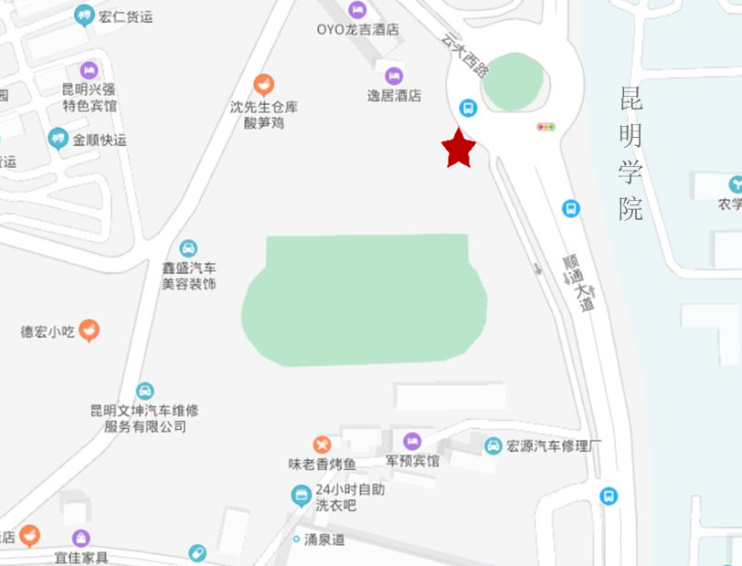
面试资格复审、心理素质测评及体能测评地点：云南出入境边防检查总站轮训大队（云南省昆明市官渡区云大西路顺通大道28号，羊甫车场公交车站旁）

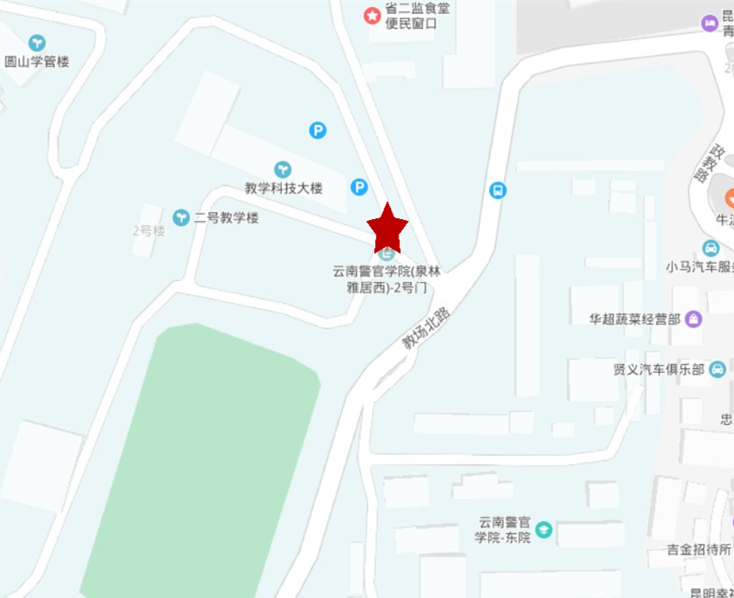
面试地点：云南警官学院二号门（云南省昆明市五华区教场北路249号）

